「和諧校園」我有份

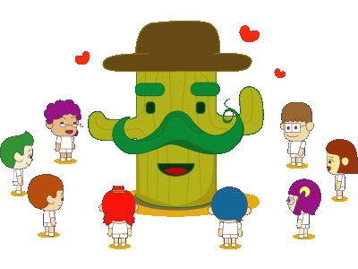
人人都渴望在一個和諧的校園裏學習，與老師、同學一起享受追求學問的樂趣，並與友儕一起共渡快樂、純真的青春時光。但要建立一個和諧校園，我們必須要做好學生的本份，尊敬師長、互助互愛、盡責真誠，做一個品學兼優的好生，為締造和諧、溫馨的校園出一份力。現在就付諸行動吧!

第一部分：想一想
請細閱下表，然後就你自己的學校情況，想一想自己可有甚麼具體行動去建立一個和諧校園。

 和諧元素 |  實踐行動 | ☺ 紀錄︰  我已做得到 ! ☑
A 增強溝通 | 例︰主動向校方提出建議，以改善校園設施  1._____________________________________  2._____________________________________ | ❑

B 互相接納 | 例︰接納一些不善與人溝通的同學，主動向他問好  1._____________________________________  2._____________________________________ | ❑
C 盡己責任 | 例︰每天放學後，認真完成及準時交功課  1._____________________________________  2._____________________________________ | ❑
D 互諒互讓 | 例︰讓同學先享用圖書館的電腦查詢服務  1._____________________________________  2._____________________________________ | ❑
E 彼此欣賞 | 例︰自繪一張心意咭，對工友的盡心服務表示欣賞和感謝  1._____________________________________  2._____________________________________ | ❑
F 互相尊重 | 例︰當鄰班同學參與班際球賽時，為他們鼓掌，不喝倒釆。  1._____________________________________  2._____________________________________ | ❑
G 用心聆聽 | 例︰同學遇上不開心時，用心聆聽他的感受  1._____________________________________  2._____________________________________ | ❑
H 愛心關懷 | 例︰為生病的同學取功學，並主動提供協助  1._____________________________________  2._____________________________________ | ❑
I 誠心寬恕 | 例︰原諒為我改「花名」及取笑我的同學  1._____________________________________  2._____________________________________ | ❑

第二部份：寫一寫
不要讓「和諧校園」停留在「紙上談兵」的階段，我們就在此刻立即填寫「關愛滿校園」心意卡，開展關愛行動，切切實實的為校長、老師、工友和同學，送上關愛的訊息。

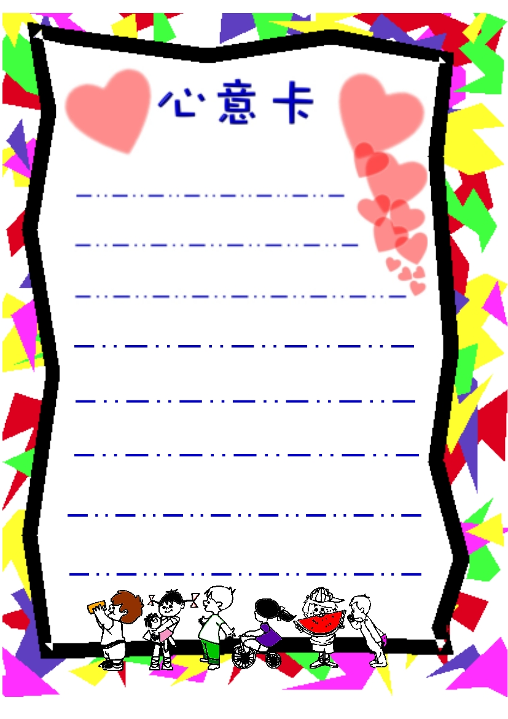

求學時期，相信是人生一段最美好的青蔥歲月，讓我們一起携手建立溫馨、和諧的校園，遏止校園欺凌！

「和諧校園」我有份 --- 教學指引

目的︰透過工作紙，讓學生明白到締造「和諧校園」可由盡己本份做起，並認識到組織「和諧校園」的九個元素︰

A | 增強溝通
B | 互相接納
C | 盡己責任
D | 互諒互讓
E | 彼此欣賞
F | 互相尊重
G | 用心聆聽
H | 愛心關懷
I | 誠心寛恕

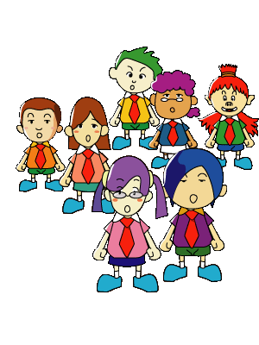
引導學生反思自己的學校情況，想出一些具體行動去建立師生及友儕間的親密關係，並付諸實行。

教師注意事項︰

  - 教師派發工作紙後，宜對「和諧校園」的九個元素略作解說，
並舉出一些生活的事例作說明。

  - 教師宜提醒學生要就自己的校園情況去思考，因為每所學校的背景，校園文化也不相同，並要想出一些具體、可實行的目標。

  - 鼓勵學生要付諸實行，不宜空談，如成功達到目標，便在工作紙上作紀錄，
甚至買一份禮物獎賞自己。如未能達致目標，便應反思問題或困難所在，甚
至重新訂定實踐的行動，再接再厲，不輕易放棄。

4. 鼓勵學生立即填寫心意卡送贈給師長、工友及同學，將關愛訊息傳送開去。

5. 如時間許可，教師可另用一節課，讓同學分享實踐時所遇到的困難或成功時
所得到的喜樂，包括同學對你的實踐行動有甚麼反應及班中 / 校園的氣氛有沒有轉
變。

【延展活動：教師可著學生繼續實踐「『和諧校園』我有份」的具體行動或進行「『關愛 ─校園篇』實踐行動紀錄」(見「教學資源工具箱」)，在一段時間後安排同學作出分享。讓學生明白：一個和諧的校園是孕育我們健康成長的搖籃。】

